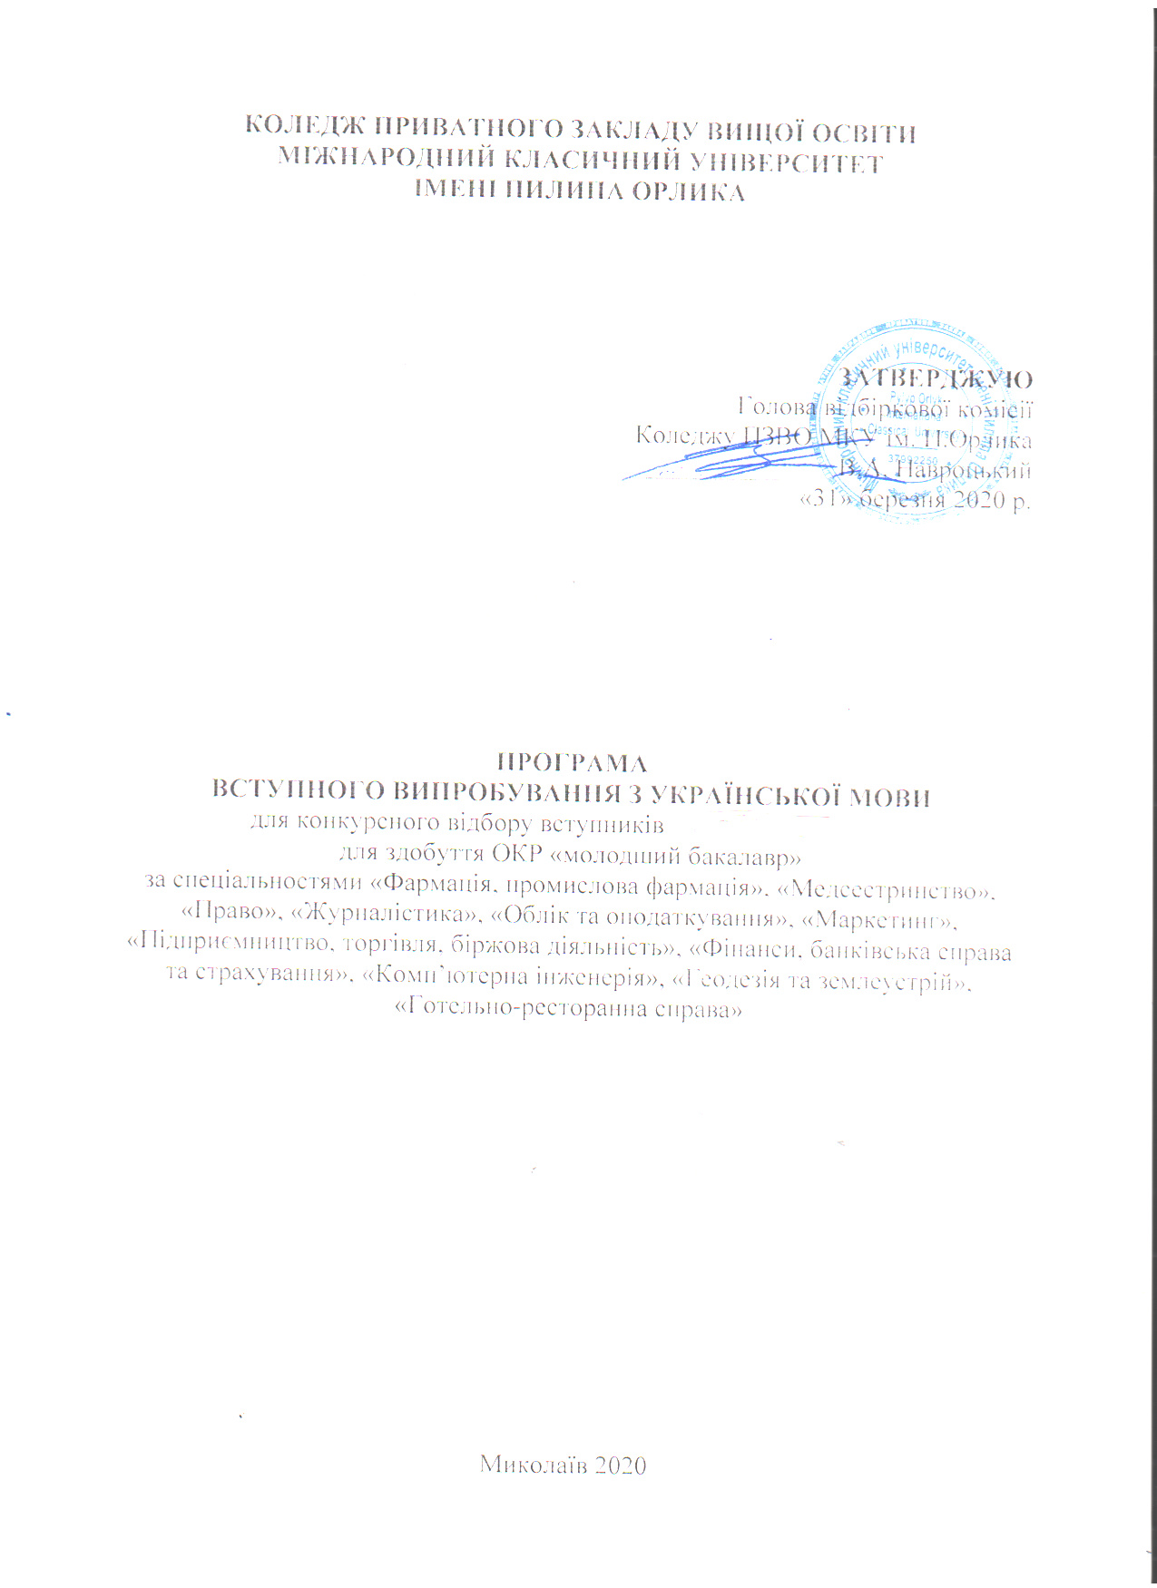

Пояснювальна записка

Вступні іспити є складовою процесу вступу до навчального закладу. Перевірка знань абітурієнтів при вступі до коледжу має давати відомості як правильність чи неправильності кінцевого результату виконаної діяльності. Вступні іспити дозволяють виявити рівень знань абітурієнтів з математики та оцінити можливість подальшого навчання на рівні «молодший спеціаліст» за напрямами «Управління та адміністрування», «Архітектура та будівництво», «Сфера обслуговування», «Інформаційні технології».
Програма вступних випробувань для конкурсного відбору вступників для здобуття освітнього рівня «молодший спеціаліст» за спеціальностями «Облік та оподаткування», «Маркетинг», «Підприємництво, торгівля, біржова діяльність», «Фінанси, банківська справа та страхування», «Комп’ютерна інженерія», «Геодезія та землеустрій», «Готельно-ресторанна справа» на основі базової загальної середньої освіти включає в себе загальні питання з курсу математики 9-11 класів.
Перелік питань складається з двох варіантів, 48 тестових завдань (по 24 тестових питань у кожному варіанті). Тестові завдання закритого типу з однією правильною відповіддю на вибір із запропонованих. Кожне із завдань вважається виконаним правильно, якщо в таблиці для відповідей до кожного завдання вказано тільки одну літеру, що, на думку абітурієнта, є правильним варіантом відповіді. Будь-яких міркувань, що пояснюють цей вибір, абітурієнт наводити не повинен.
На виконання вступного випробування відводиться 60 хвилин.

Критерії оцінювання
Кожному вступнику для опрацювання надається 24 питання. Правильна відповідь на питання оцінюється у 0,5 бали. Максимум балів, які може набрати вступник становить 12.

*Зміст програми

- Одночлени і многочлени
Розкладання многочлена на множники. Винесення спільного множника за дужки. Спосіб групування. Використання формул скороченого множення. Різниця та сума кубів. Використання декількох способів одночасно.
- Раціональні вирази.
Ділення степенем і одночленів. Ділення і дроби. Основна властивість дробу. Додавання та віднімання дробів. Множення дробів. Ділення дробів. Піднесення до степеня раціональних дробів. Тотожні перетворення раціональних виразів.
- Квадратні корені і дійсні числа
Функція та її графік. Квадратний корінь. Арифметичний квадратний корінь. Ірраціональні числа. Множина дійсних чисел. Арифметичний квадратний корінь з добутку, дробу і степеня. Добуток і частка квадратних коренів. Тотожні перетворення виразів, що містять квадратні корені.
- Квадратні рівняння
Квадратні рівняння. Неповні квадратні рівняння, їх розв’язування. Формула коренів квадратного рівняння. Теорема Вієта. Квадратний тричлен, його корені. Розкладання квадратного тричлена на лінійні множники. Властивість квадратного тричлена з невід’ємним дискримінантом. Розв’язування раціональних рівнянь, які зводяться до квадратних. Розв’язування текстових задач за допомогою квадратних рівнянь і рівнянь, які зводяться до квадратних.
- Нерівності
Властивості числових нерівностей. Розв’язування нерівностей з однією змінною. Системи нерівностей з однією змінною. Основні методи доведення нерівностей.
- Функції і графіки
Функції. Перетворення графіків функцій. Квадратична функція. графіки функцій та нерівності. Графічне розв’язування систем рівнянь. Властивості функцій: парність і непарність, зростання і спадання, нулі і проміжки знакосталості.
- Послідовності
Числові послідовності. Способи задання числових послідовностей. Формула n-го члена. Арифметична і геометрична прогресії. Формули n-го члена і суми n перших членів прогресії. Нескінченна геометрична прогресія.
- Елементи прикладної математики
Математичне моделювання. Приблизні обчислення. Відсоткові розрахунки. Формула складних відсотків. Статистичні дані. Способи подання даних. Частота. Середні значення.
- Чотирикутники
Паралелограм і його властивості. Ознаки паралелограма. Прямокутник, ромб, квадрат та їх властивості. Трапеція, види і властивості трапеції. Середня лінія трапеції, її властивості. Теорема Фалеса.
- Вписані та описані чотирикутники
Дуга кола. Центральний кут кола. Градусна міра дуги. Вписаний кут і його властивості. Існування кола, описаного навколо чотирикутника. Існування кола, вписаного в чотирикутник.
- Розв’язування трикутників
Синус, косинус, тангенс і котангенс як функції кута від 0^{о} до 180^{о}. Співвідношення між основними тригонометричними функціями. Теореми косинусів і синусів. Формули для знаходження площі трикутника. Формула для знаходження площі чотирикутника через його діагоналі та кут між ними.
- Розв’язування прямокутних трикутників
Пропорційні відрізки в прямокутному трикутнику. Теорема Піфагора. Перпендикуляр і похила, їх властивості. Синус, косинус, тангенс і котангенс гострого кута прямокутного трикутника. Співвідношення між сторонами і кутами прямокутного трикутника. Значення синуса, косинуса, тангенса і котангенса деяких кутів.
- Правильні многокутники
Правильні многокутники та їх властивості. Формули радіусів вписаних і описаних кіл правильних многокутників. Побудова правильних многокутників.
Довжина кола. Довжина дуги кола. Площа круга та його частин.
- Декартові координати на площині
Прямокутна система координат на площині. Формула відстані між точками із заданими координатами. Координати середини відрізка. Рівняння фігури. Загальне рівняння прямої. Рівняння кола.
- Вектори на площині
Скалярні й векторні величини. Поняття вектора. Модуль і напрям вектора. Рівність векторів. Координати вектора. Додавання і віднімання векторів. Множення вектора на число. Колінеарні вектори. Скалярний добуток векторів і його властивості.
- Геометричні перетворення
Поняття про перетворення фігури. Рух (переміщення) фігури і його властивості. Рівність фігур. Паралельне перенесення. Симетрії відносно точки та прямої. Поворот. Гомотетія та її властивості. Перетворення подібності та його властивості. Площі подібних фігур.
*Програма з математики адаптована до Коледжу ПЗВО МКУ ім. П.Орлика з ВСП «Бердянський коледж Таврійського державного агротехнологічного університету» [http://ua.convdocs.org/docs/index-77227.html]

Література

- «Алгебра» (автори А.Г.Мерзляк, В.Б.Полонський, М.С. Якір) видавництва “Гімназія”
- “Алгебра” (автори Бевз Г.П. і Бевз В.Г.) видавництва “Зодіак - ЕКО”, «Алгебра» (автори Кравчук В., Підручна М., Янченко Г.М.) видавництва «Підручники і посібники»
- «Алгебра» (автори Мальований Ю. І., Литвиненко Г.М., Возняк Г.М.) видавництва «Навчальна книга – Богдан»
- “Геометрія” (автори А.Г.Мерзляк, В.Б.Полонський, М.С. Якір) видавництва “Гімназія”
- “Геометрія” (автори Бурда М.І., Тарасенкова Н.А.) видавництва “Зодіак - ЕКО”
- “Геометрія ” (автор Апостолова Г.В.) видавництва “Ґенеза”
- „Геометрія” (автори А.П.Єршова, В.В.Голобородько, О.Ф.Крижановський, С.В.Єршова) видавництва «Ранок».

